本文档适用于为了网络内需要准入管控，没有经过管理员允许，新接入的终端无法上网的办公场景。
适用型号：M30V1.0/M50V2.0/M80 问题分类：功能设置
注意：
1.联网设置已完成；
2.网内已统计了入网设备的MAC地址；
参考拓扑图如下：
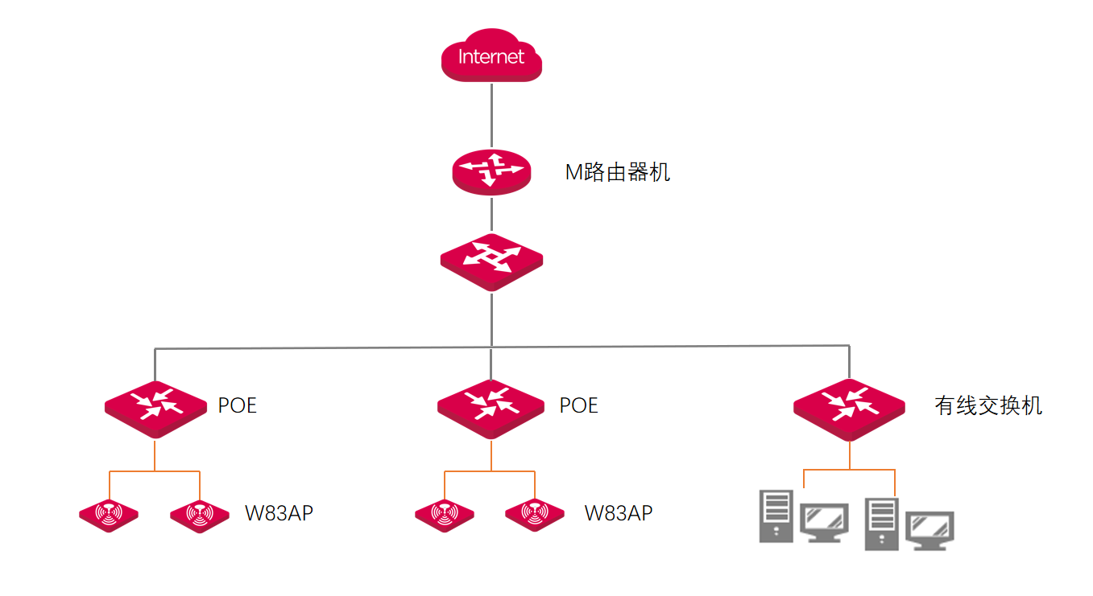
设置方法：
步骤1：设置IP-MAC绑定
点击安全设置-IP-MAC访问控制
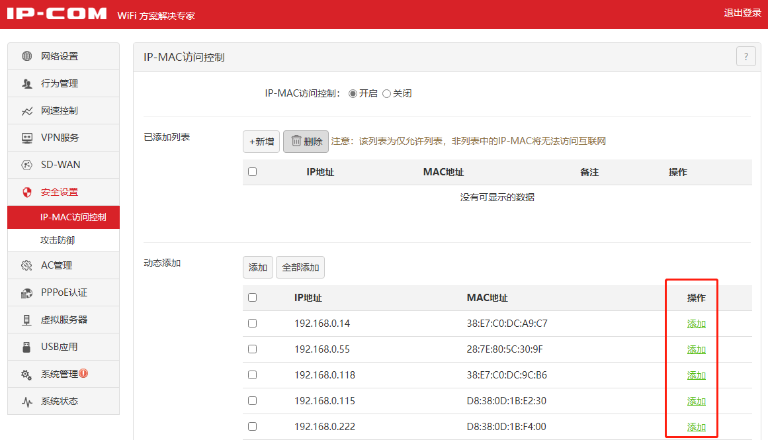

①可在动态列表中找到对应的地址点击添加
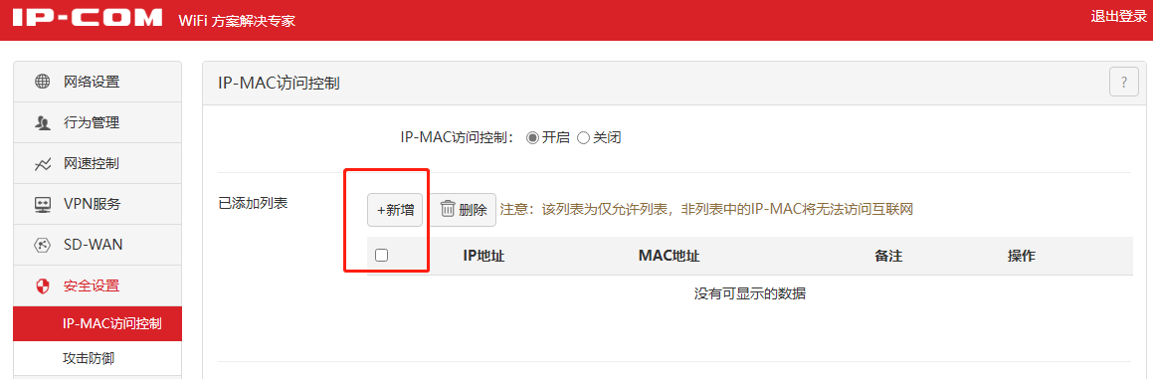
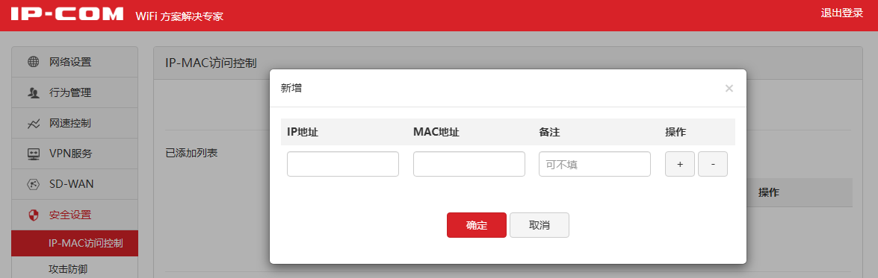
②也可以上方手动新增IP-MAC绑定
③配置后点击下方保存后配置生效。
验收方式：
未在列表中用户接入网络中无法上网。

